Информационная кампания.
В июне месяце специалисты службы сопровождения замещающих семей Заиграевского социально-реабилитационного центра для несовершеннолетних выезжали в п.Онохой, ДНТ «Подснежник», с.Усть Брянь, п.Заиграево, с.Нижние Тальцы, для проведения мониторинга в замещающих семьях. Мониторингом было охвачено 15 семей. Со всеми семьями проведены беседы, и все семьи получили необходимые консультации. Так же специалисты оформили информационный уголок для привлечения потенциальных родителей в п.Онохой, возле поселковой библиотеки. Ждем потенциальных родителей у себя в центре для дальнейшего прохождения школы приёмных родителей.
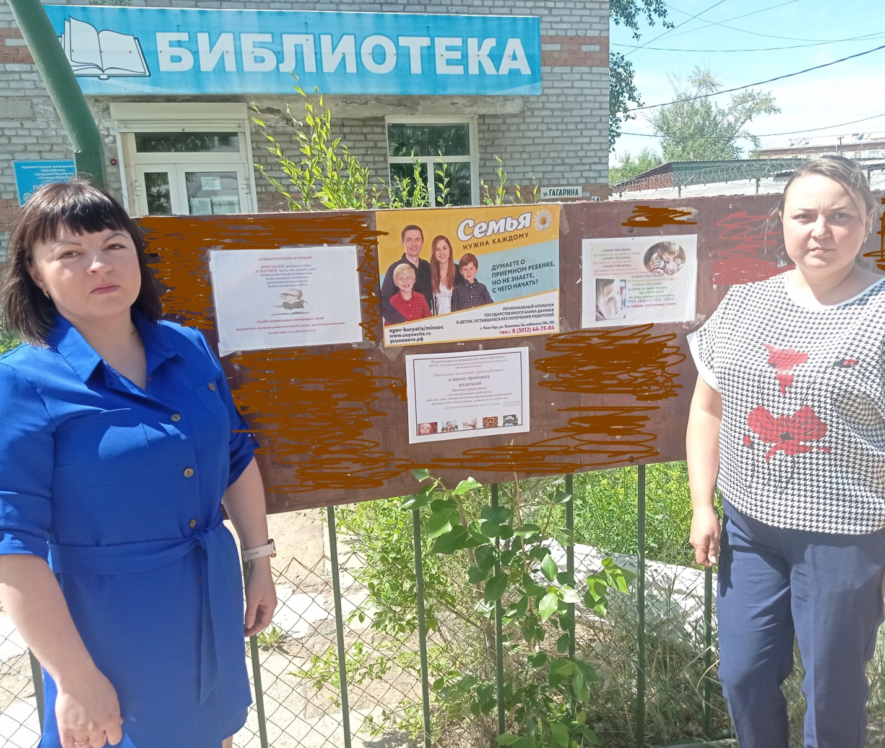
Зав. службы сопровождения Любовь Арапова

